**Unstable:**

**Groepsnaam:Alpha Tribe (14) Namen: Ralph, Jeremy, Boas, Dina**

Idee: Je komt het huis van de bloedmagier binnen en je vind een amulet. Het moment dat je het amulet omdoet krijg je hem niet meer af en hoor je iemand praten. Je kijkt in de spiegel en ziet niemand. Maar het moment dat je het amulet beter bekijkt en naar de spiegel door het amulet kijken zie je een demon die achter je vastgeklemd zit. je moet een demonisch ritueel voltooien om de vloek van de amulet op te heffen.

Items die je moet vinden:

* Kaarsen (Vind je in de kelder)
* Ritueelmes (Vind je in verborgen boek)
* Lucifers (Vind je meteen op een tafel)
* Offerdier (Konijn) (De combipuzzel: Een valstrik (kooi) + lokmiddel (brood)

**Je kan je amulet maar 10 keer gebruiken voordat je zicht volledig weg is.**

Puzzels:

* Boekenkast (mes)

Je kijkt door je amulet bij de boekenkast en een van de titels licht op. Dit is het juiste boek waar een van je objecten in verstopt zit. Klik je op het juiste boek vind je het mes. In de Boekenkast ligt ook het laatste puzzelstuk

* Kelderdeur:

De kelder heeft een luik om binnen te komen, maar er zit een puzzel op die je moet oplossen voordat je binnenkomt. (Los de schuifpuzzel op, vind (en plaats) het laatste stuk in de boekenkast om de kelder te ontgrendelen)

* Kelder (kaarsen)

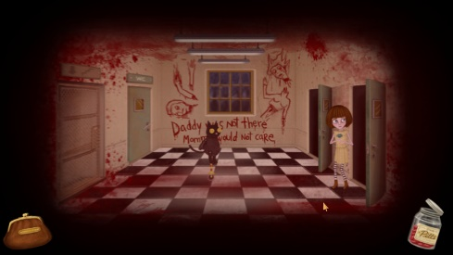Je komt in de kelder maar het is een gigantische rommel, je zou hier niks kunnen vinden zonder hulp. Gebruik je amulet weer om erachter te komen dat er tekst op de muur is geschreven om te vertellen waar de kaarsen liggen in de kelder.

* Valstrik (Konijn) *combipuzzel*

Je vind je kooi in de kelder en brood op de kleine kast in de 1e kamer. Je moet de kooi buitenzetten door een raam in de muur en het brood eronder leggen (aparte actie, doe je het niet werkt je kooi niet). Hierdoor krijg je het konijn die je moet offeren.

Veel schaduwen voor een “Disturbing feel”

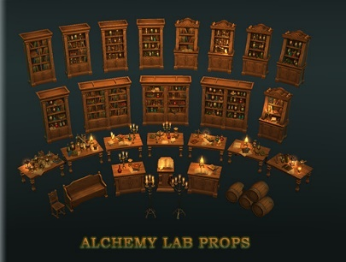Stijl: disturbing 2d artstyle

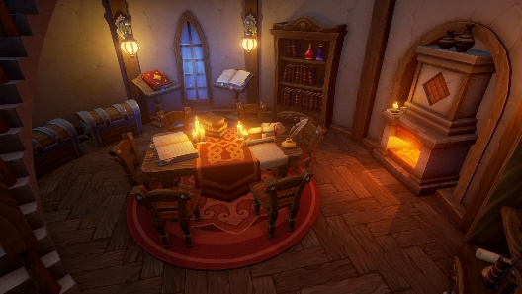 paperlike 2d artstyle

horror thema 2d art

Veel bruin en grijstinten voor een ouderwetse hout/steen texture.

We gebruiken warme kleuren voor het licht

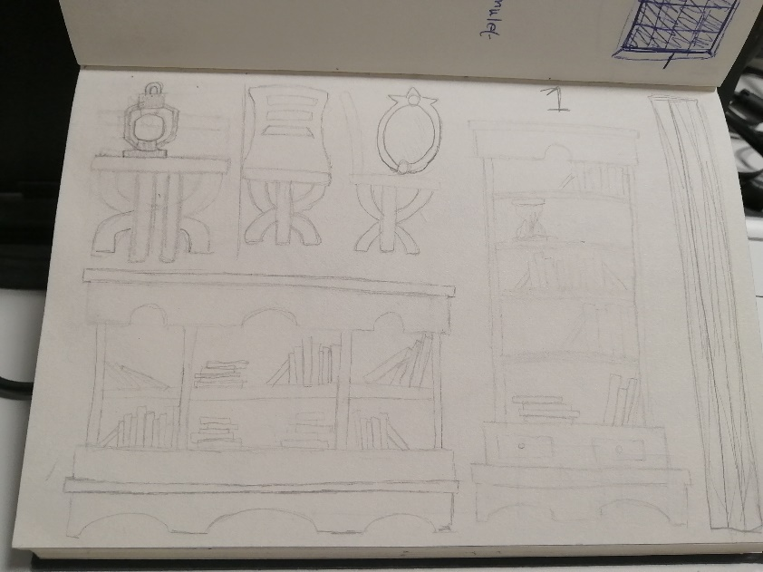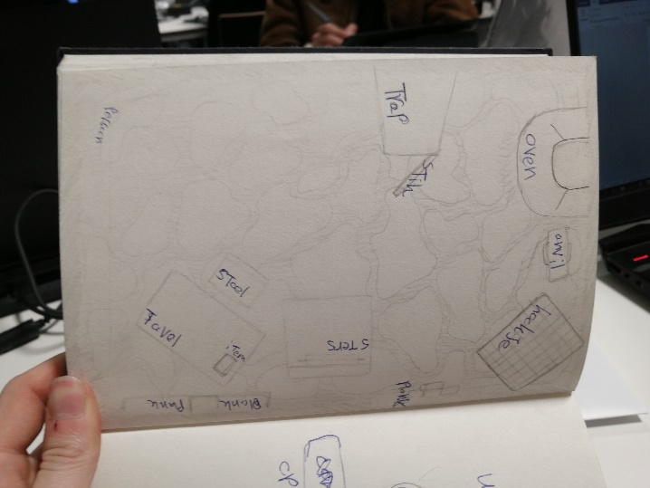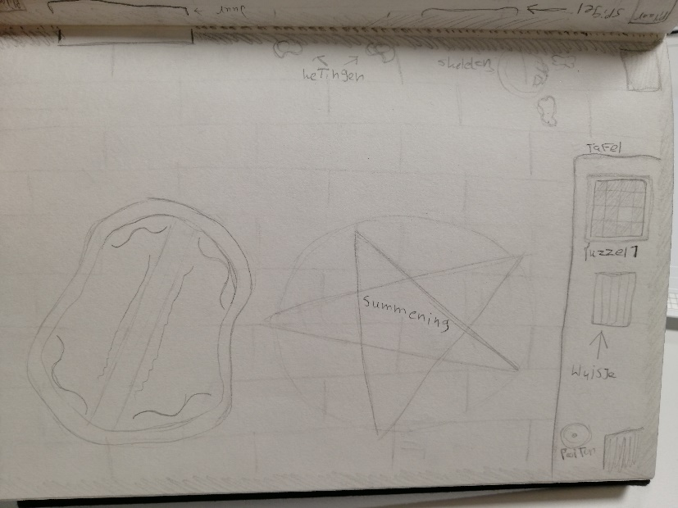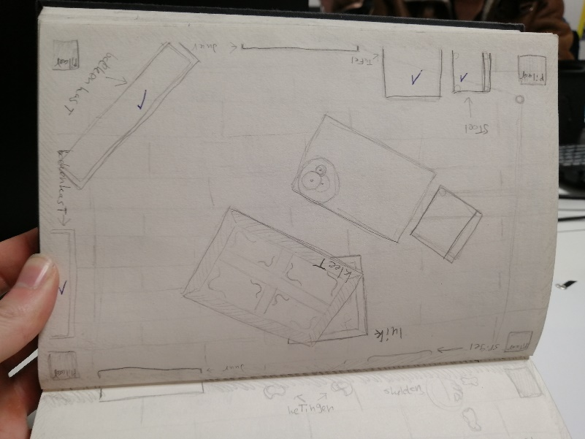Snelle Schetsen:

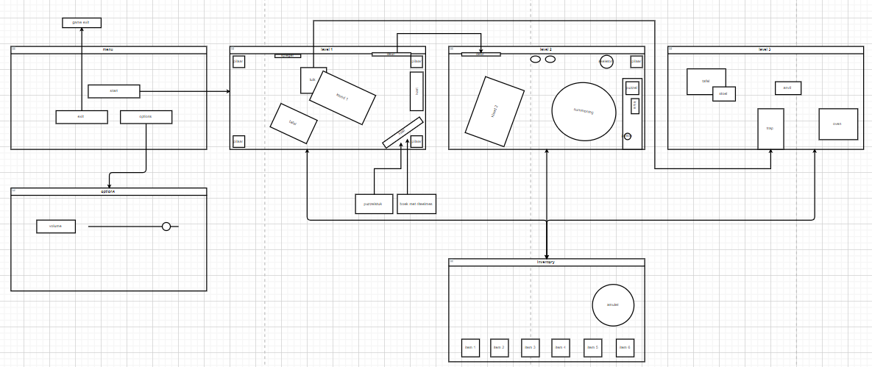Flowcharts:

* Artist (Wireframe)
* Developer (Technisch ontwerp)

